
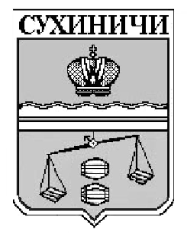
Администрация сельского поселения
«Село Брынь»
Калужская область
ПОСТАНОВЛЕНИЕ

От 28.09.2022г. |  | № 77
Об отмене постановления №22 от 10.09.2019г.
«Об утверждении муниципальной программы сельского поселения «Село Брынь» «Экология и охрана окружающей среды СП «Село Брынь» на 2020-2025 годы»

В соответствии с Федеральным законом от 06.10.2003 N 131-ФЗ «Об общих принципах организации местного самоуправления в Российской Федерации», руководствуясь Уставом СП «Село Брынь», администрация сельского поселения «Село Брынь»

ПОСТАНОВЛЯЕТ:
1.Постановление администрации СП «Село Брынь» от 10.09.2019 №22
«Об утверждении муниципальной программы сельского поселения «Село Брынь» «Экология и охрана окружающей среды СП «Село Брынь»
на 2020-2025 годы» признать утратившим силу.
2. Настоящее Постановление вступает в силу после обнародования и подлежит размещению на сайте администрации МР «Сухиничский район» в разделе «Поселения»
3.Контроль за исполнением данного Постановления оставляю за собой.

Глава администрации
СП «Село Брынь» О.В. Выртан

